Blender 3.3.1を用いたロボット用迷路作成方法

この文書では、ロボットによる探索のための迷路Blenderを用いて作成する手順の一例を説明する。あくまで一例であるため、異なる形状の迷路作成時や、別な機能の活用などについては適宜別な情報を参照してほしい。

操作対象のオブジェクトを選択した状態(オレンジで表示される)で基本操作のショートカットキーを用いることで図形を編集できる。

S：拡大、縮小

R：回転

G：移動

操作内容のショートカットキーに加えてその方向をX、Y、Zキーで指定することで、さらに具体的な操作を行うことができる。

例）S,X：X軸方向の伸縮

　　R,Y：Y軸周りに回転

　　G,Z：Z軸上を平行移動

さらに続けて数値を入力し、エンターキーによって操作量を指定できる

例）SX2：X軸方向に2倍拡大

　　RY90：Y軸周りに90度回転

　　GZ0.3：Z軸方向に0.3 m平行移動

物体の全体の操作ではなく、頂点の移動や面の分割などの変形操作をする場合には、tabキーで編集モードに切り替える。編集時には選択モードが頂点、辺、面の3種類があるので適宜切り替える。

実験で使用する迷路の作成例を以下に示す。

1．Blender起動時にデフォルトで存在する立方体を削除(Xキー)

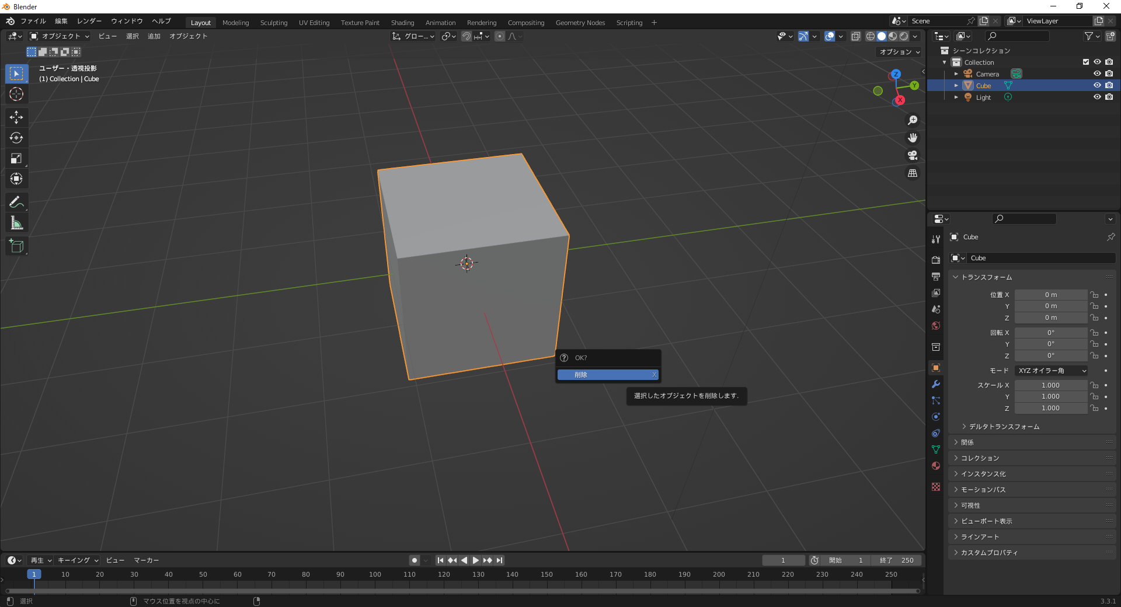

2．Shift+Aの新規作成から平面を選択

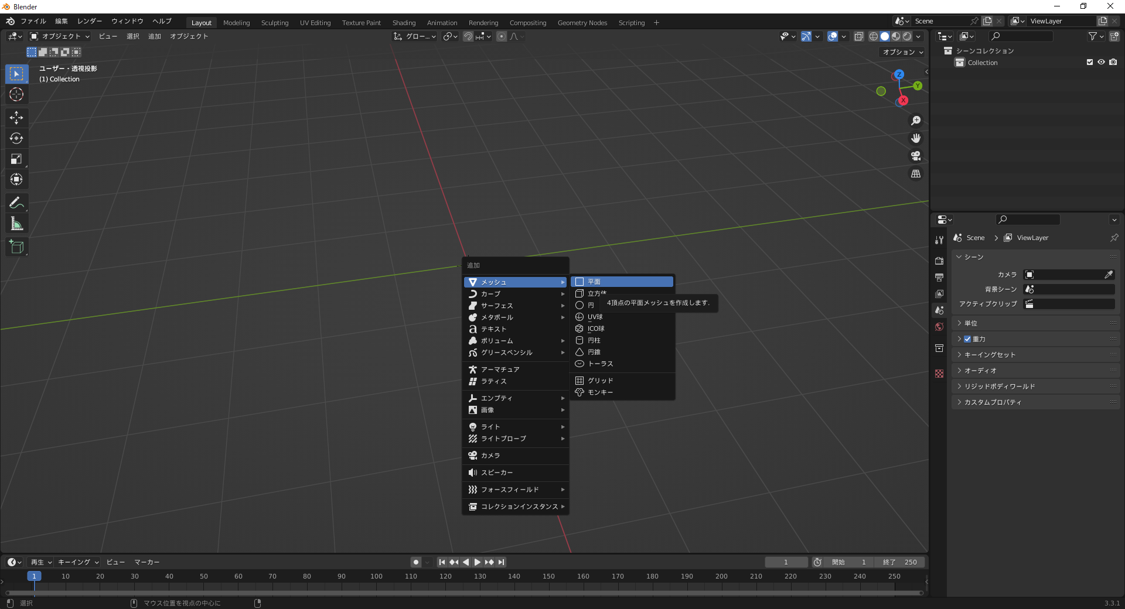

3．平面の初期寸法は2m\*2mなので0.5倍に縮小して1m\*1mにする(S0.5)

4．変形と寸法を対応させる操作として、Ctrl+Aから全トランスフォームを選択する

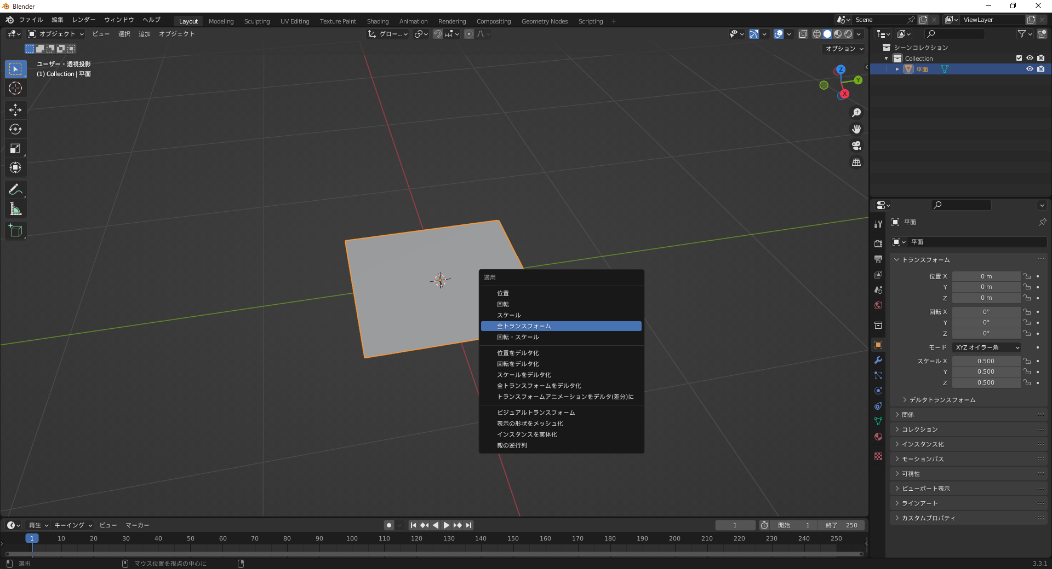

5．tabキーを押して編集モードに移る

6．画面右上のビューポートオーバーレイを開き、「辺の長さ」にチェックすることで、選択された辺の長さを表示することができる。4．の操作を行っていないと、この値がおかしくなるため注意する。

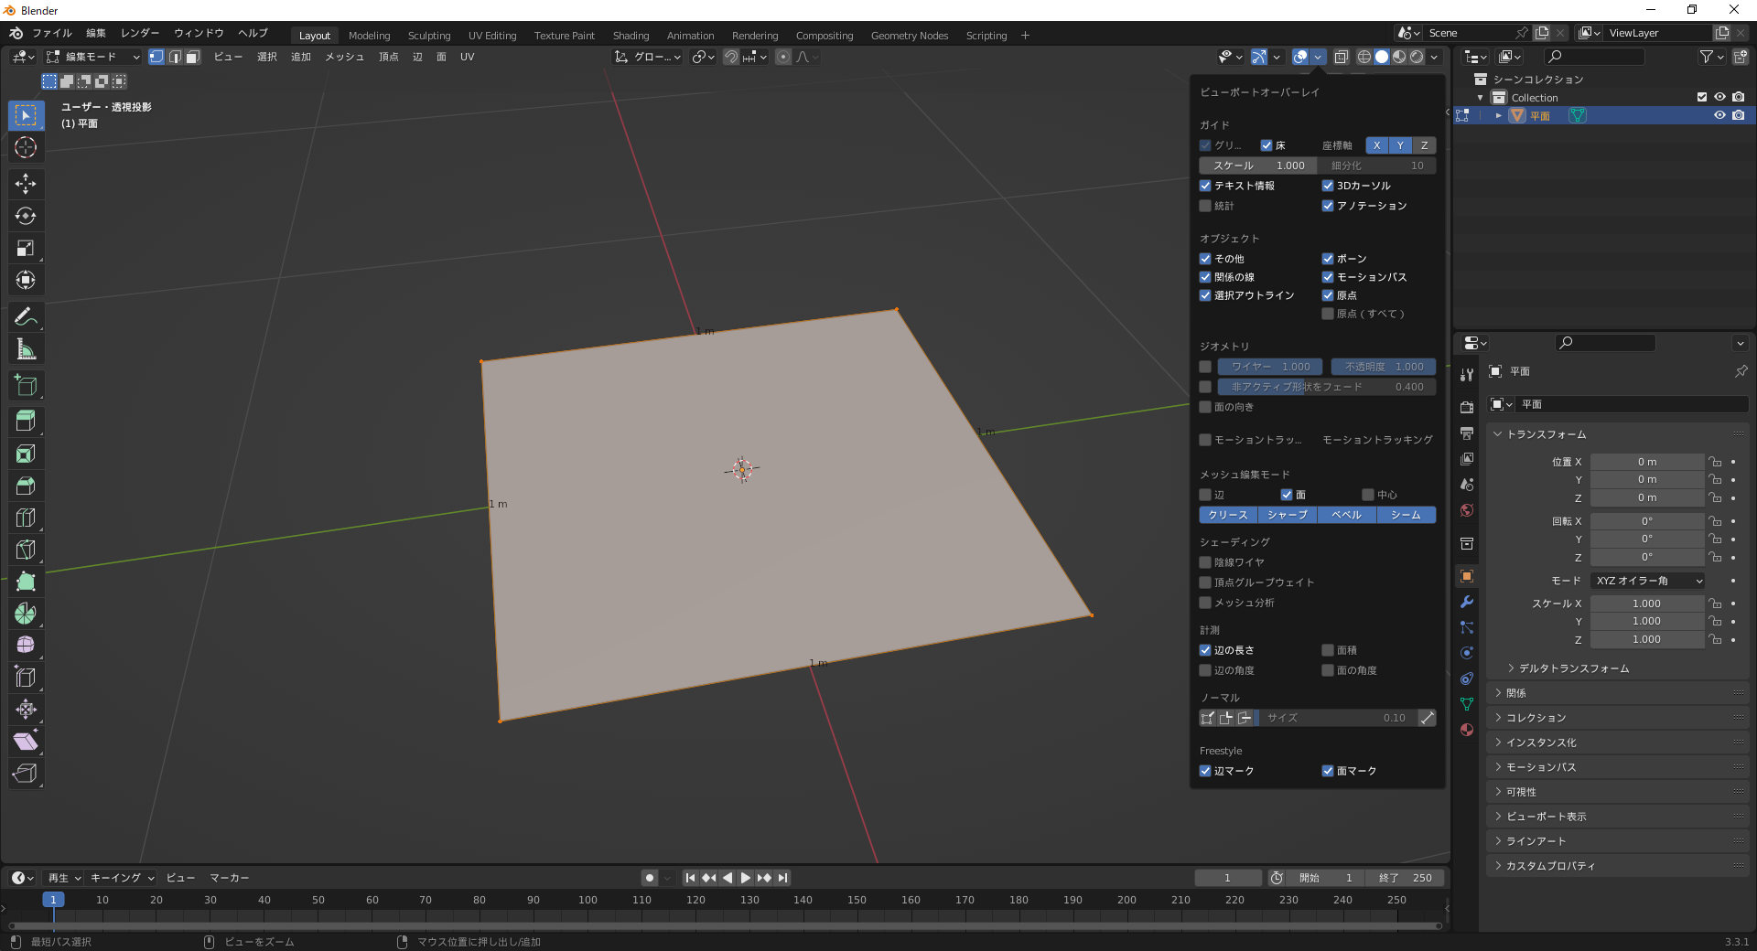

7．今回作成する迷路では、まず全体寸法26.25ｍ\*28.75ｍのフィールドを作成する。平面のX軸寸法を26.25倍する(SX26.25)

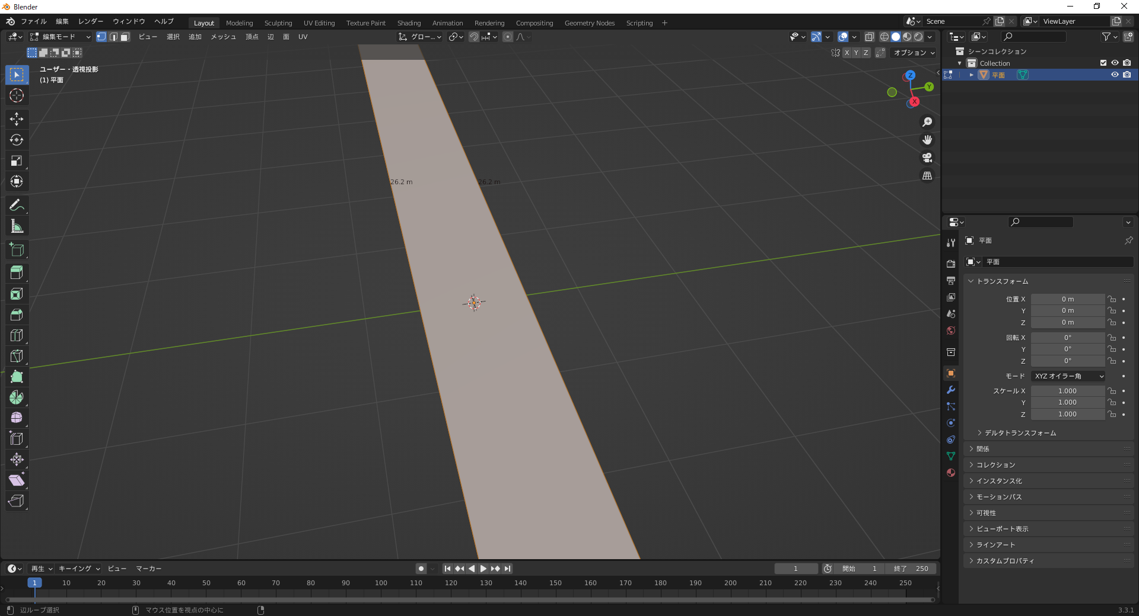

8．同様にY軸方向にも寸法を28.75倍する

9．左の操作メニューからループカットを選択し、迷路作成のためのグリッドを作成する。

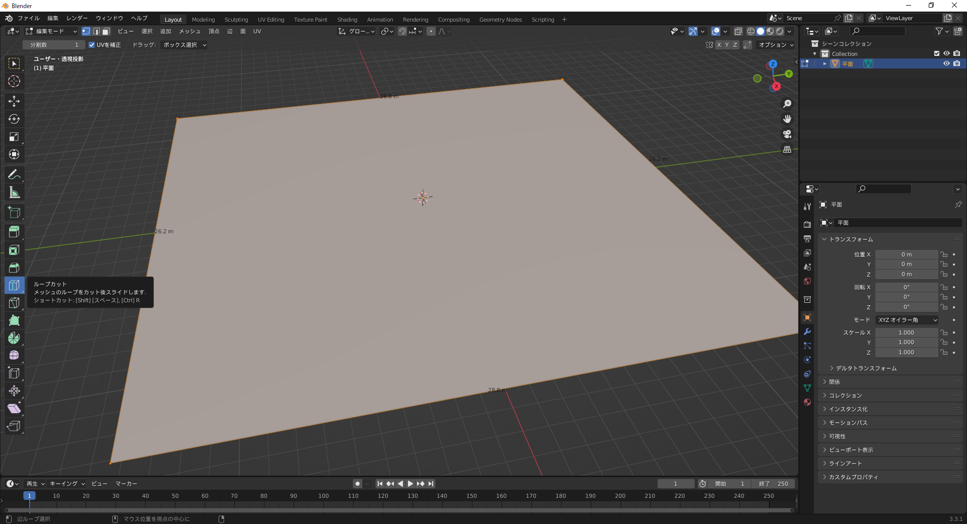

10．面の分割方向をマウスで選択する

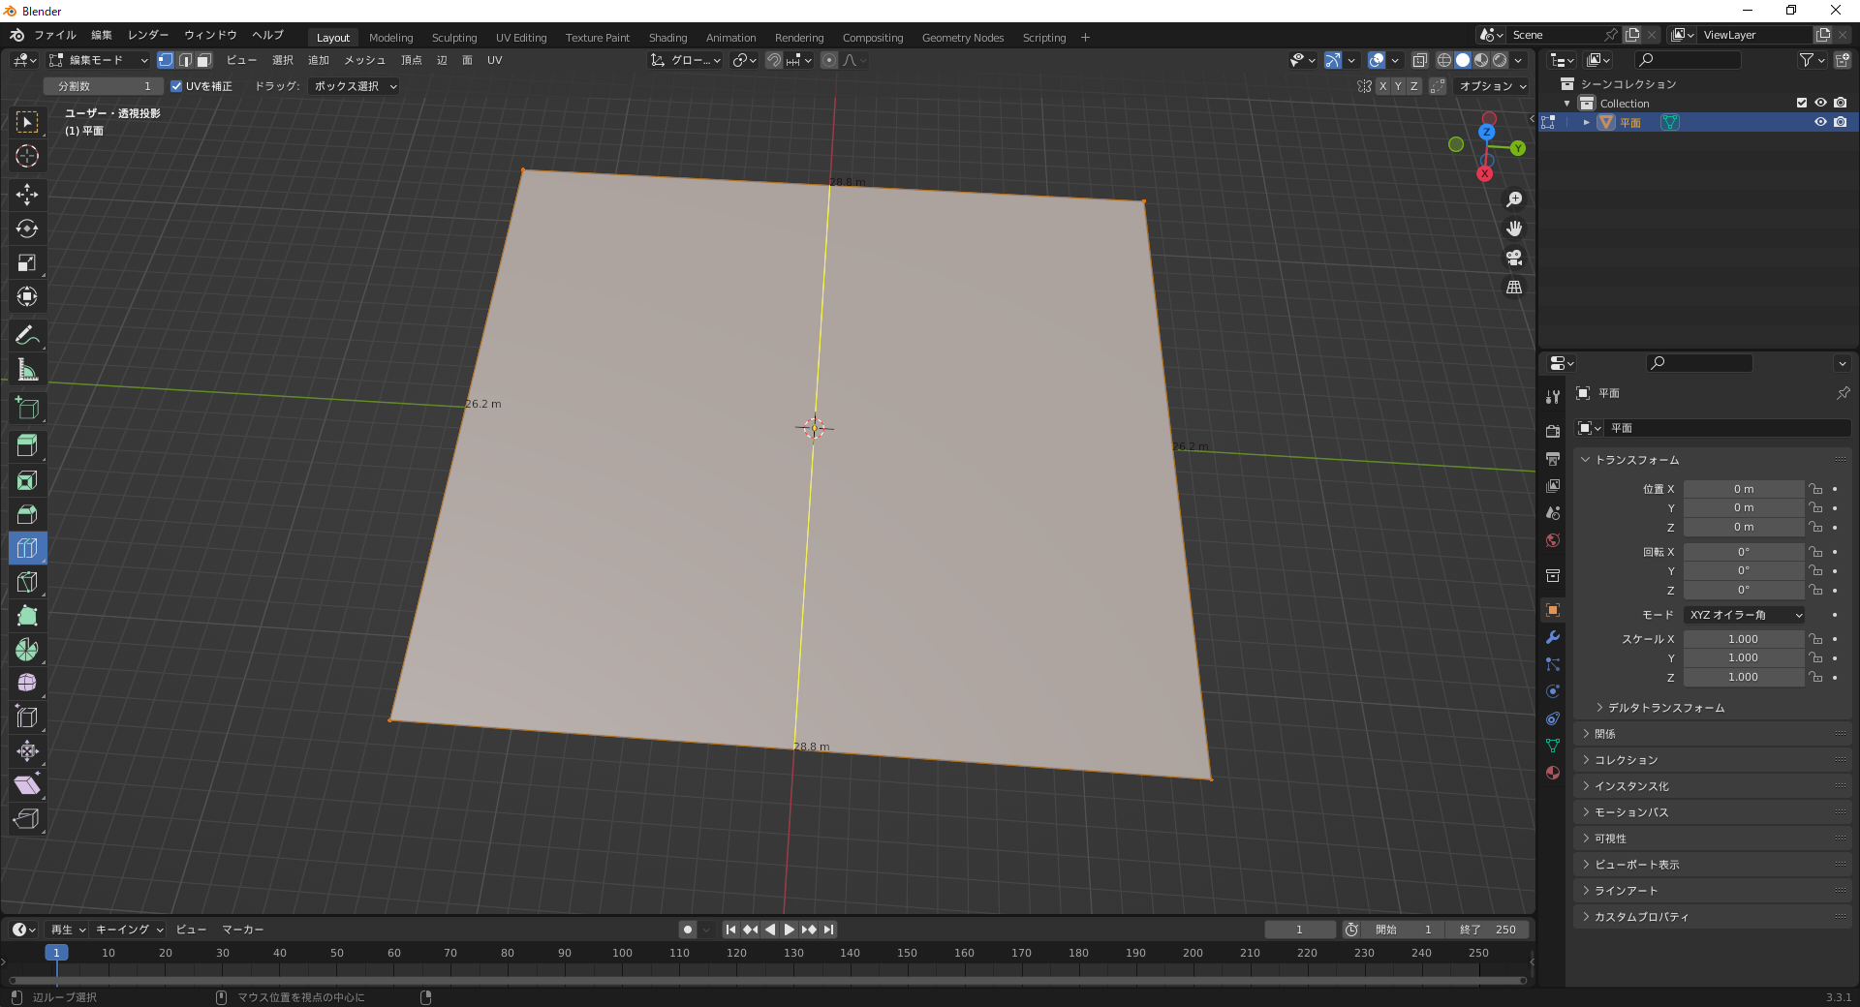

11．左下のメニューから分割数を指定することで等間隔なグリッドを作成できる。

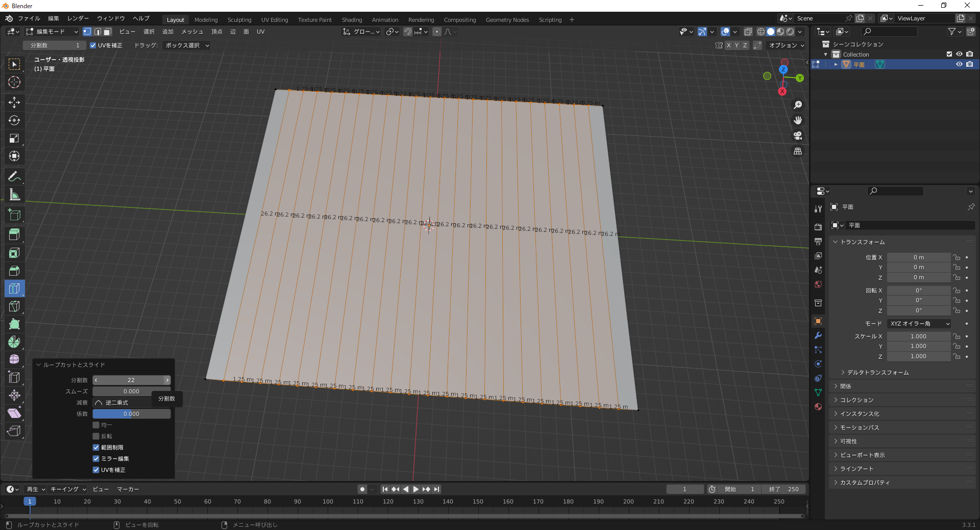

12．同様に、垂直方向にも分割することでグリッドを作成する。今回は、X軸方向に20分割、Y軸方向に22分割することで1.25m\*1.25mのグリッドを作成した。

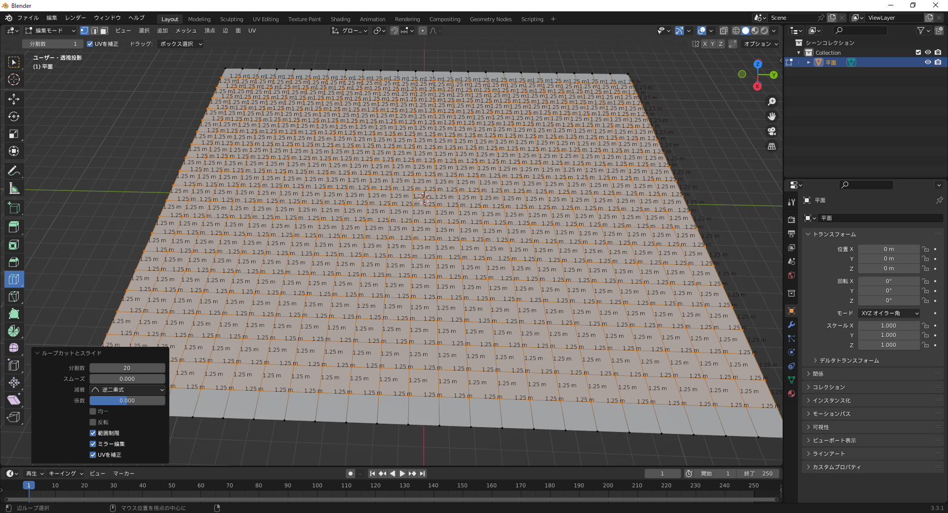

13．面選択に切り替え、壁になる部分を選択する(辺の長さは非表示にしている)。複数の面はShiftキーで追加選択でき、Ctrlキーを使うと、つながった一連の面を一度に選択できる。

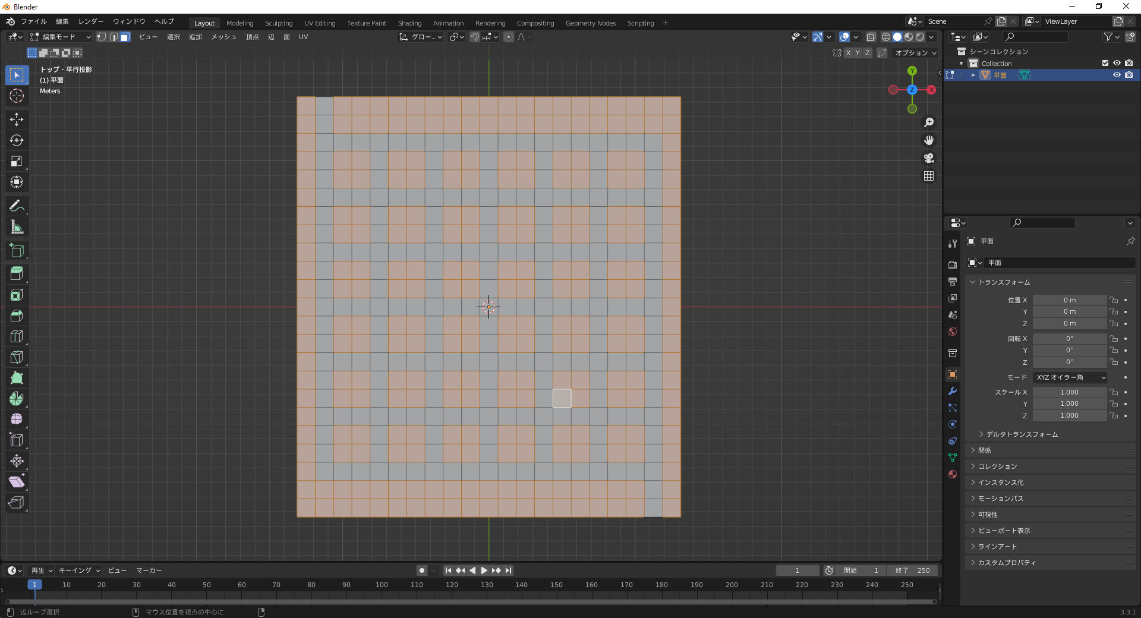

14．選択した面をZ軸方向に押し出して壁をつくる。押し出しは左のメニューか、ショートカットキーEを用いる。このとき、壁の高さは1.5mにしている(E1.5)。

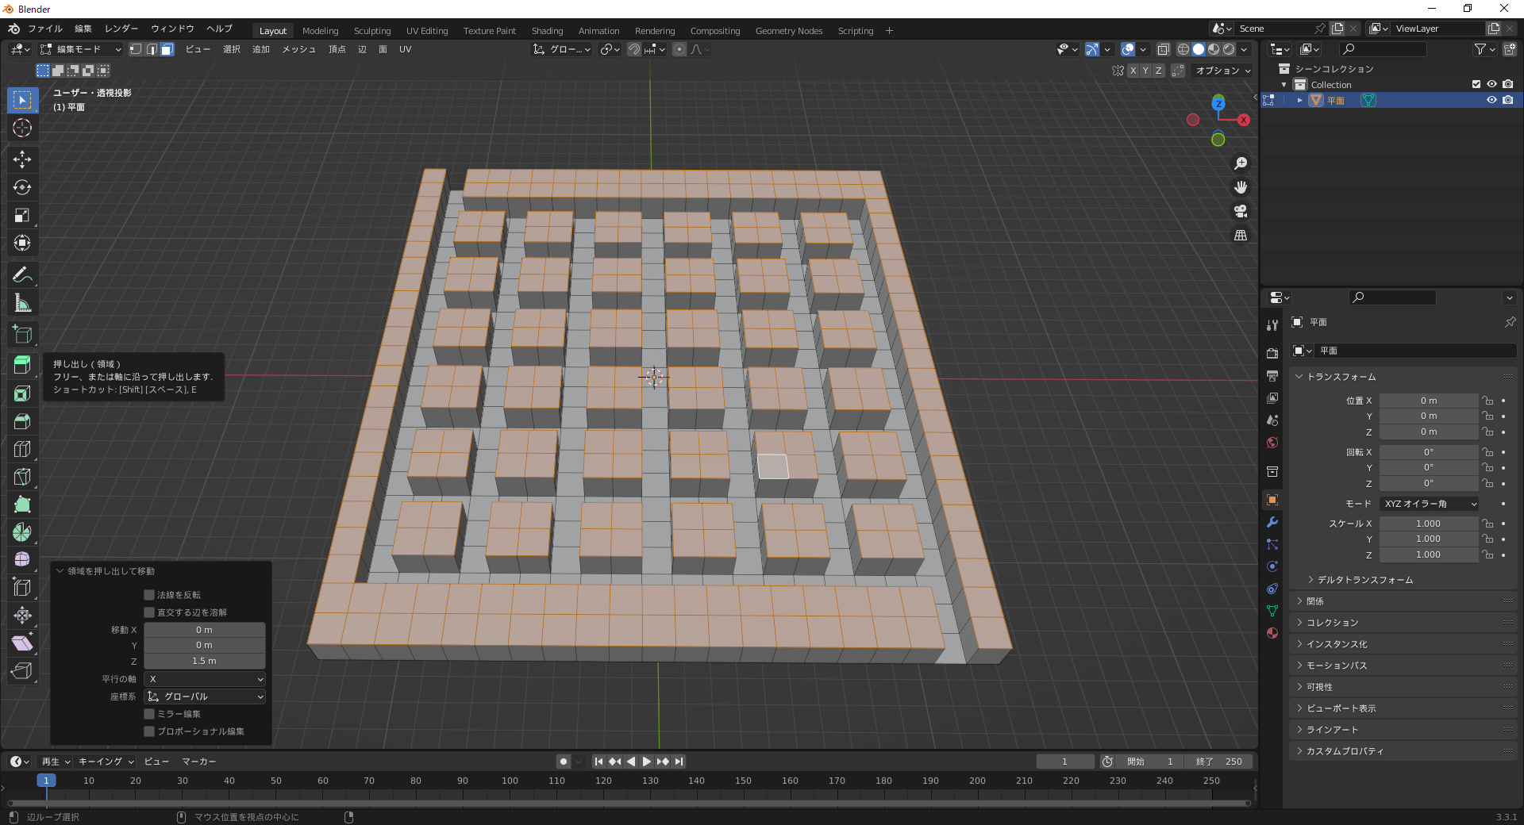

15．コース中の行き止まりになる部分を辺選択で指定する。

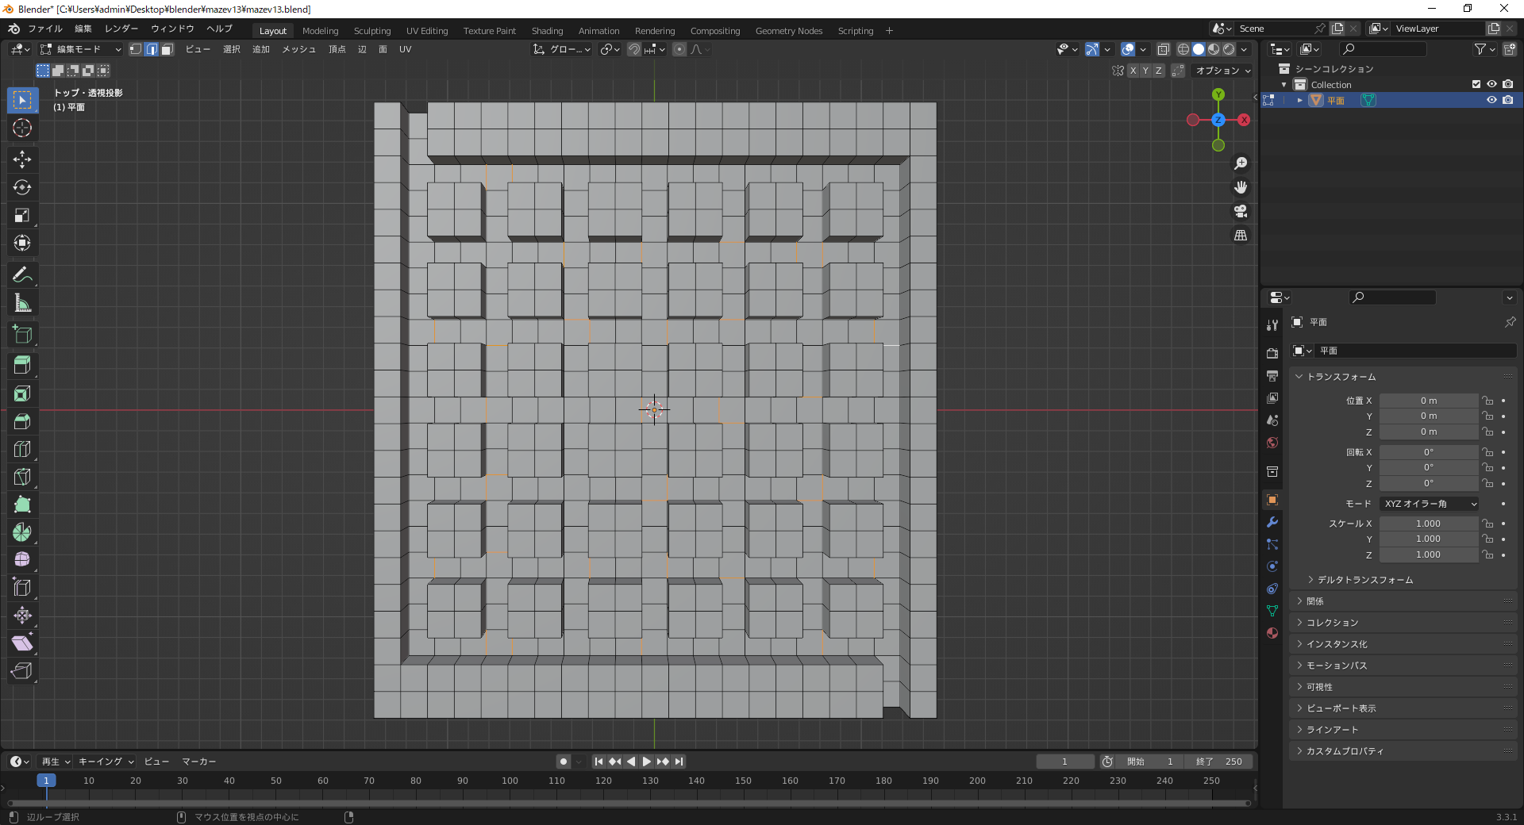

16．14．同様にZ方向に押し出しを行う(EZ1.5)

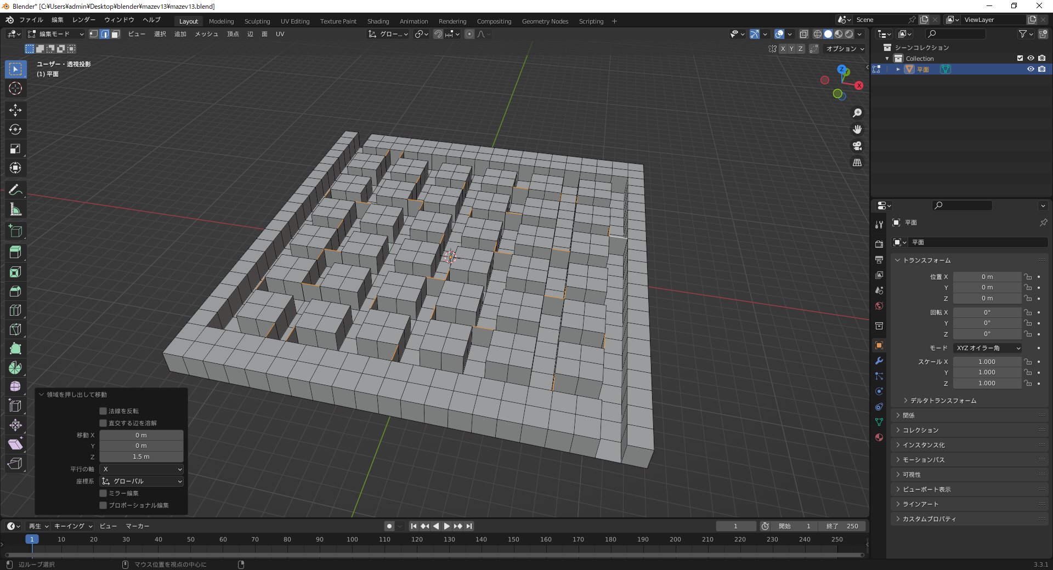

17．スタート・ゴール部分にも同様に壁をつくる。壁がないとロボットがコース外に落ちてしまう。

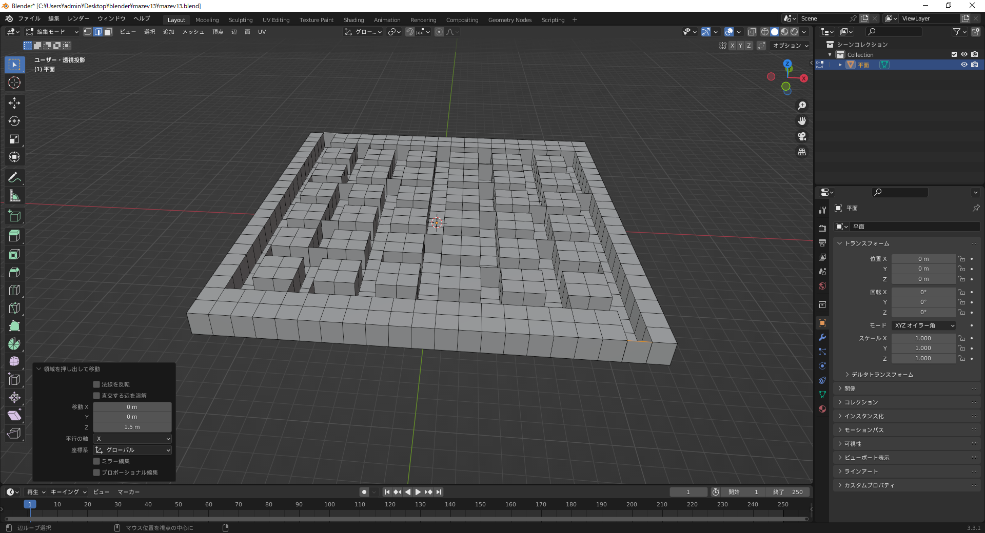

18．ロボットのスタック防止のためにL字路内側部分の面取りを行う。まず、左端の機能からベベルを選択する(ショートカットCtrl+B)

19．面取りをかけたい辺を選択する。

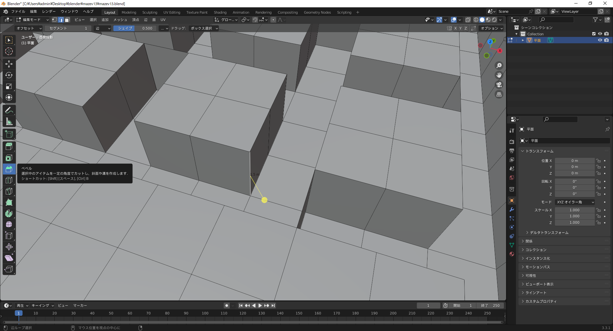

20．黄丸をドラッグして面取りを掛ける。このとき、今回の迷路では左下のメニューで幅を0.3にしている。

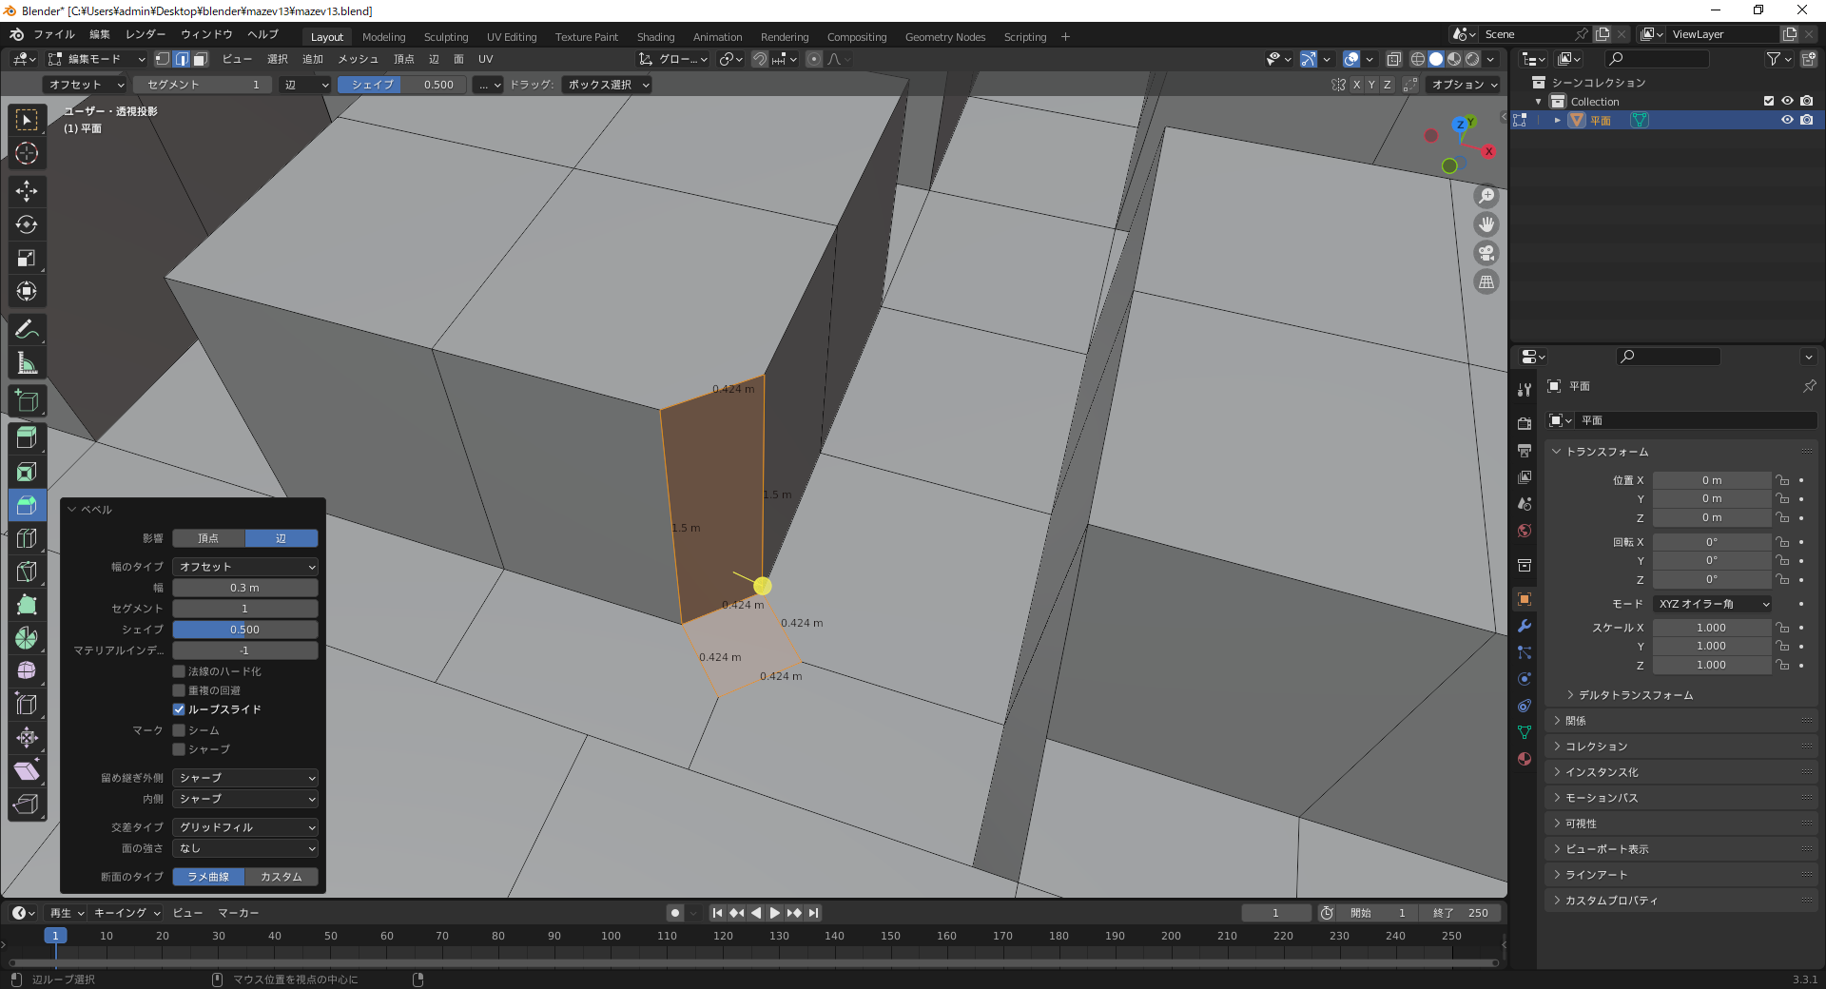

21．ほかの辺についても同様に行う。このとき、対象の辺を選択してShift+Rを使うことで簡単に操作の繰り返しを行うことができる。

22．現在のロボットの性能上、通路の形状を各ブロックごとに10cm伸ばさなければならない。そのために頂点の選択と移動を行う。頂点の選択時に右上のXYZ軸ガイドのZをクリックすると、真上からの視点になり選択しやすくなる。また、現在の視点から見えない頂点も同時に選択できるようにするには、右上の透過表示の切り替えを選択する。

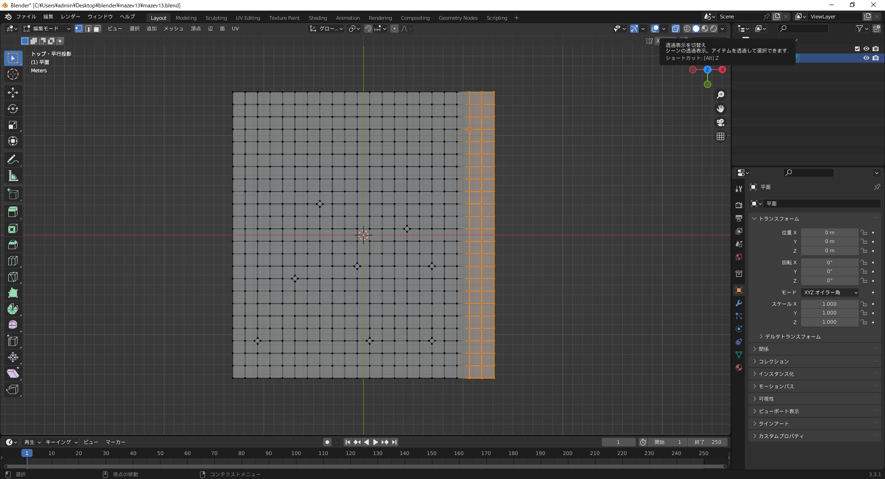

23．図の場合、X軸方向平行移動(GX0.1)で通路を10cm長くできる。他の部分についても同様の調整を行う。また、Y軸方向についても同様である。

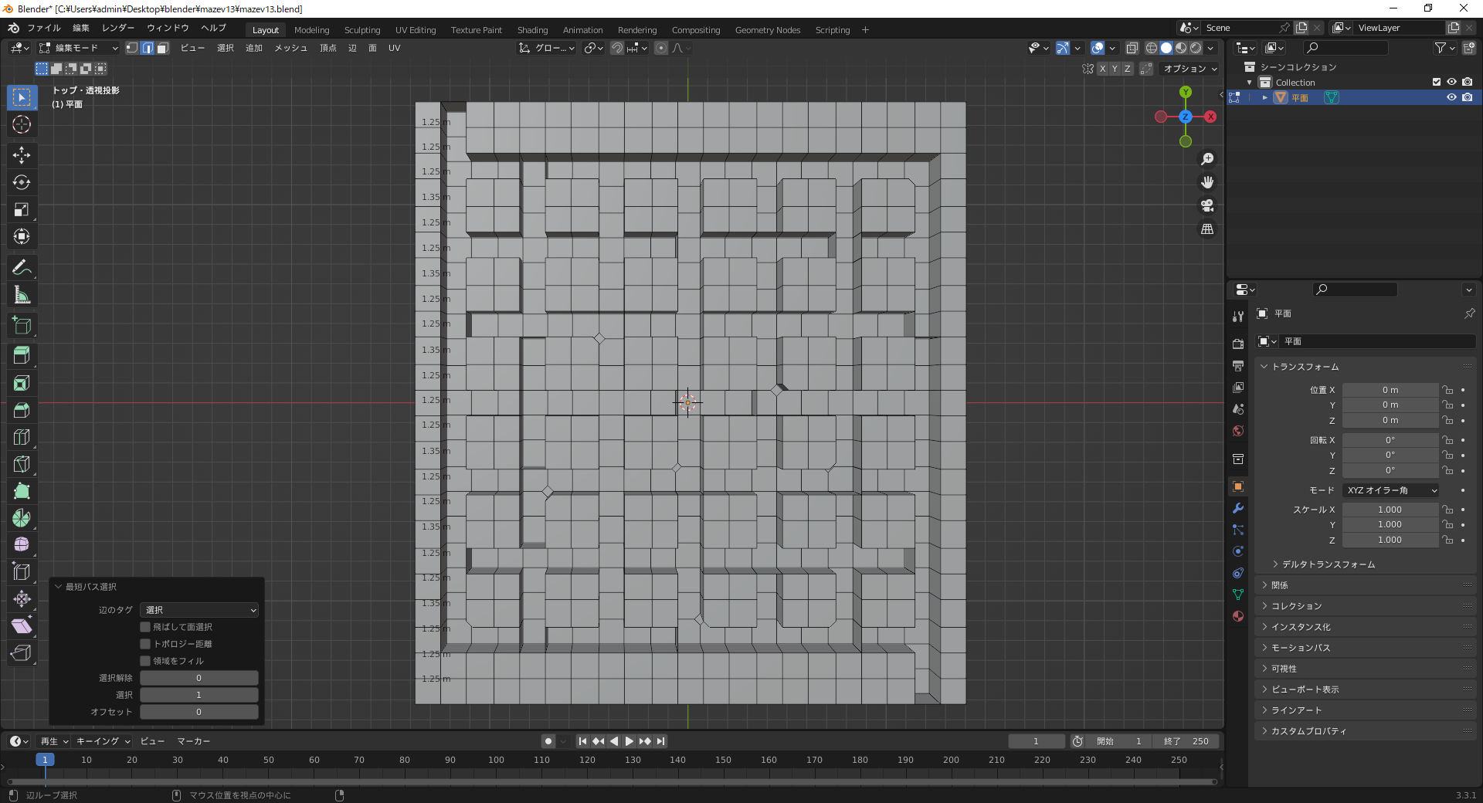

24．迷路内の壁を20cmずつ出っ張らせる。理由として、一直線の通路では地図作成時に自己位置が狂ってしまうため、壁に凹凸を作成する必要がある。また、この操作により行き止まりの寸法がさらに大きくなり、ロボットの動作に適したものとなる。まず対象の面を選択する。

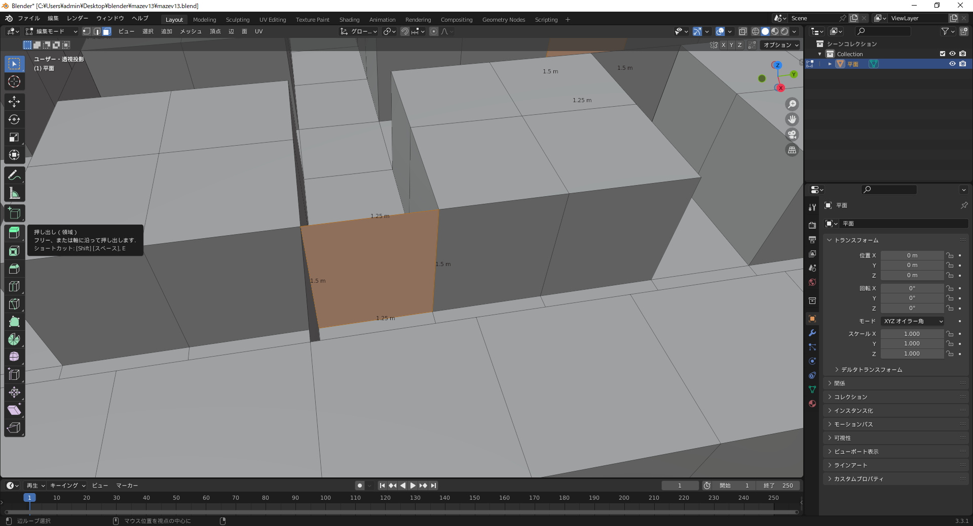

25．次に交差点の中央に向かって面を押し出す。

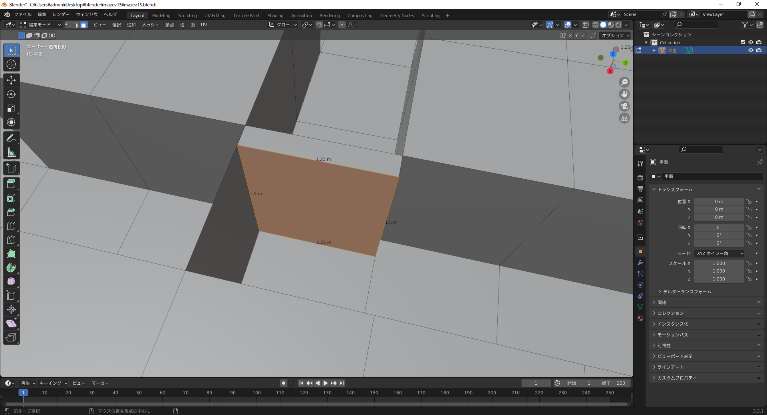

26．さらに、上面と下面は必要ないため消去する(Xキー→面を選択)

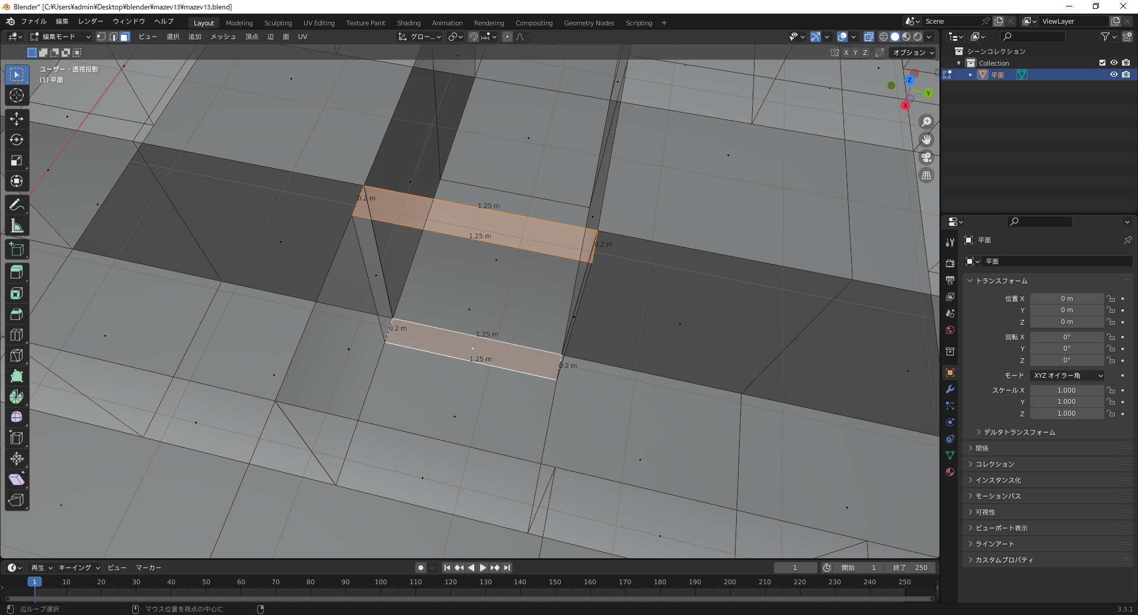

27．押し出した面について、スタック防止のため面取りを行う。

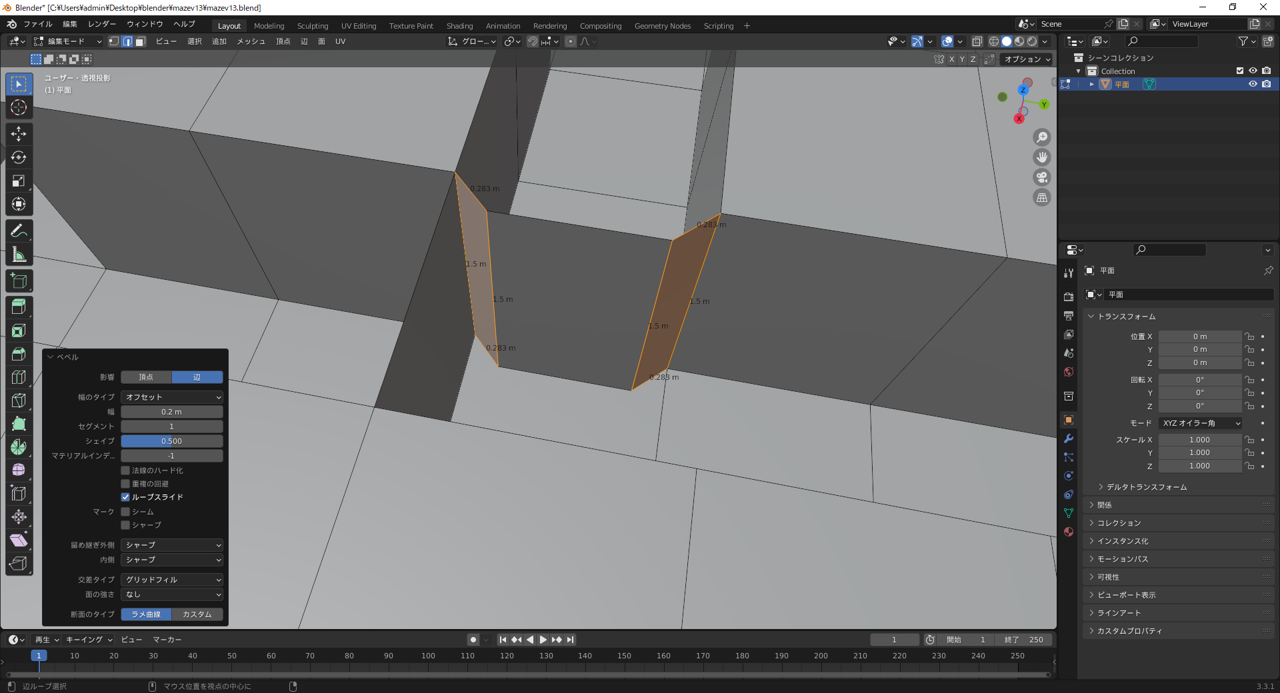

28．ほかの同様の面についても押し出しから面取りまでを行う。

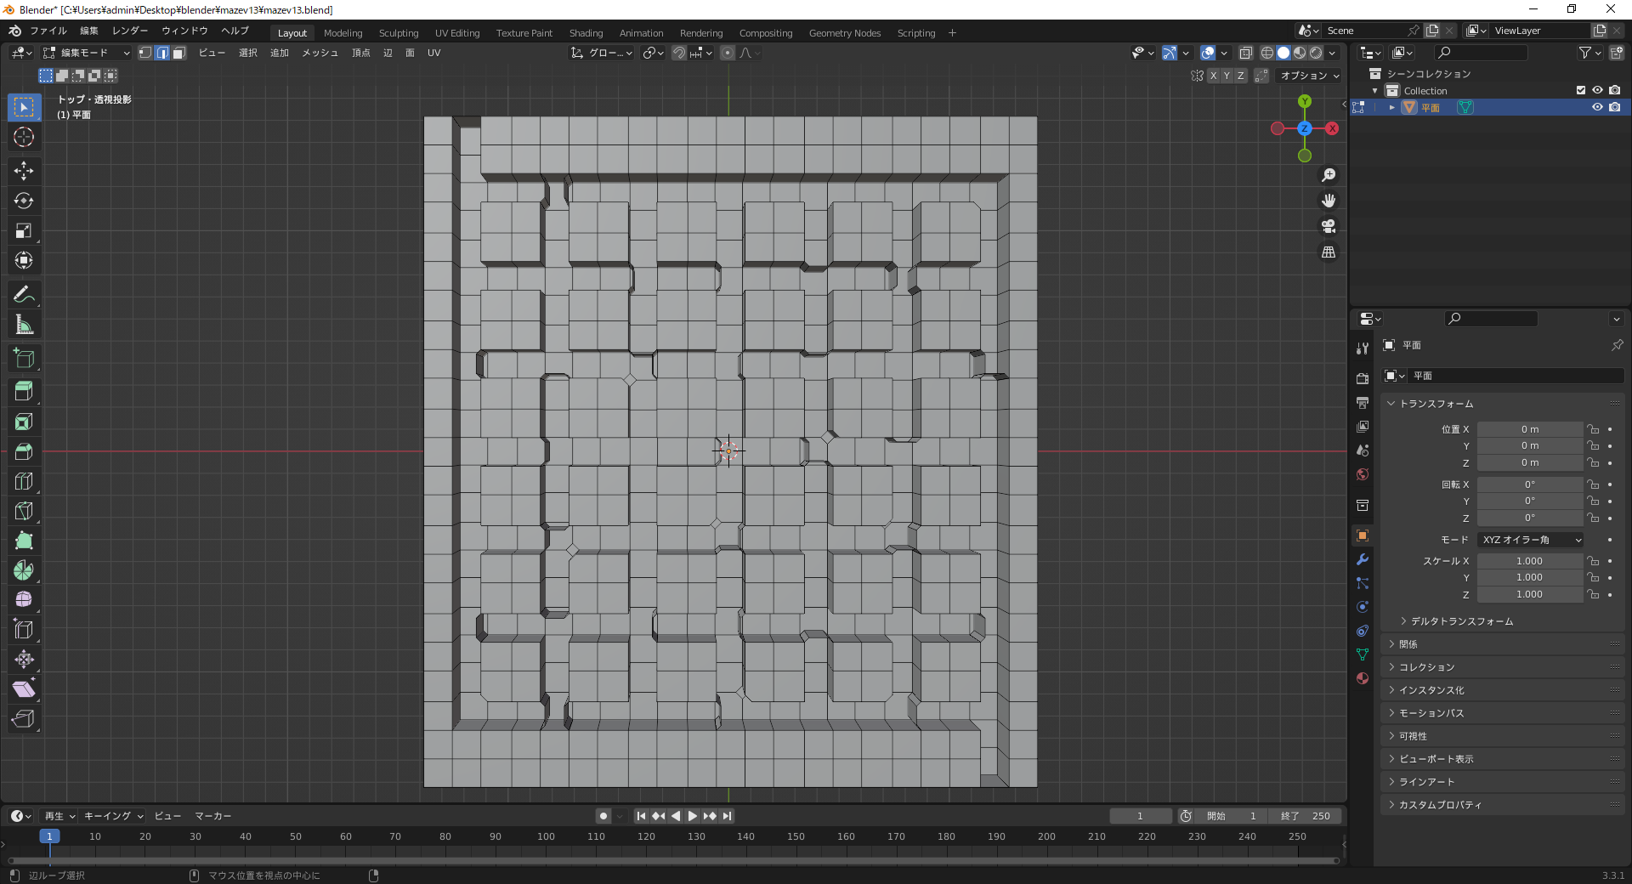

29．面の裏表を確認する。Gazeboシミュレータでは、面の表のみ表示され、裏側は表示されない。面の裏表を確認するには、ビューポートオーバーレイで面の向きにチェックを入れる。赤く表示された面が裏面である。

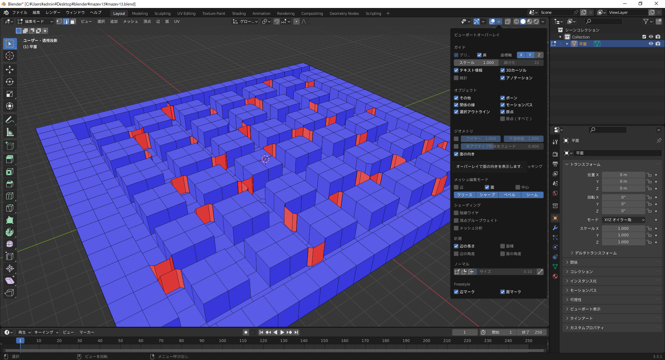

30．裏向きの面に重ね合わせるための面を複製する。複製したい面を選び、Shift+DとEnterで操作が完了する。マウスを動かすとずれるため注意。

31．複製した面が選択されたまま、裏表を反転する。メッシュ＞ノーマル＞反転を選択する。

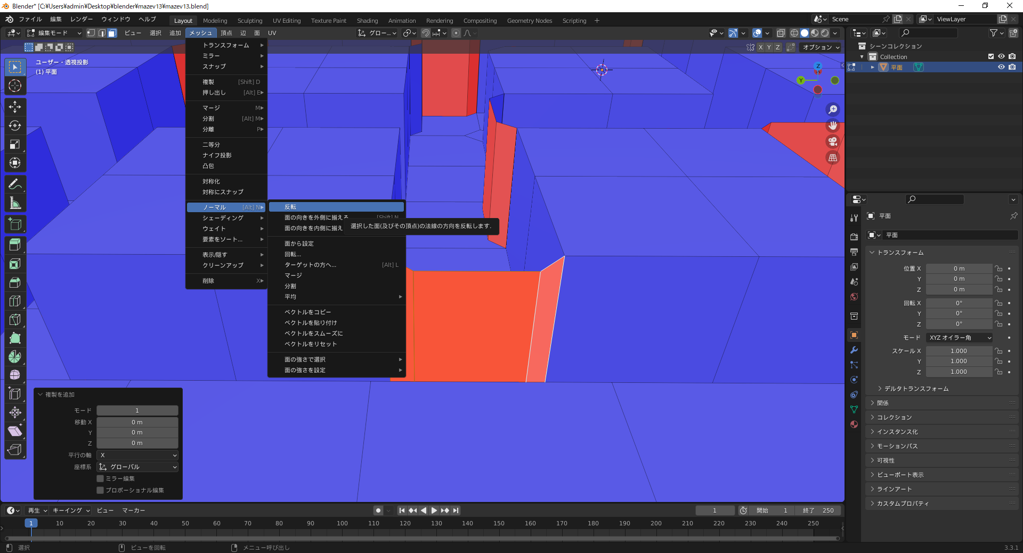

32．ほかの面についても同様に操作する。このとき、裏表の異なる2つの面が距離0で重ねあわされている。Gazebo上ではそのような面が縞模様で表示される場合がある。対策として、２つの面の間に少し距離をとる。

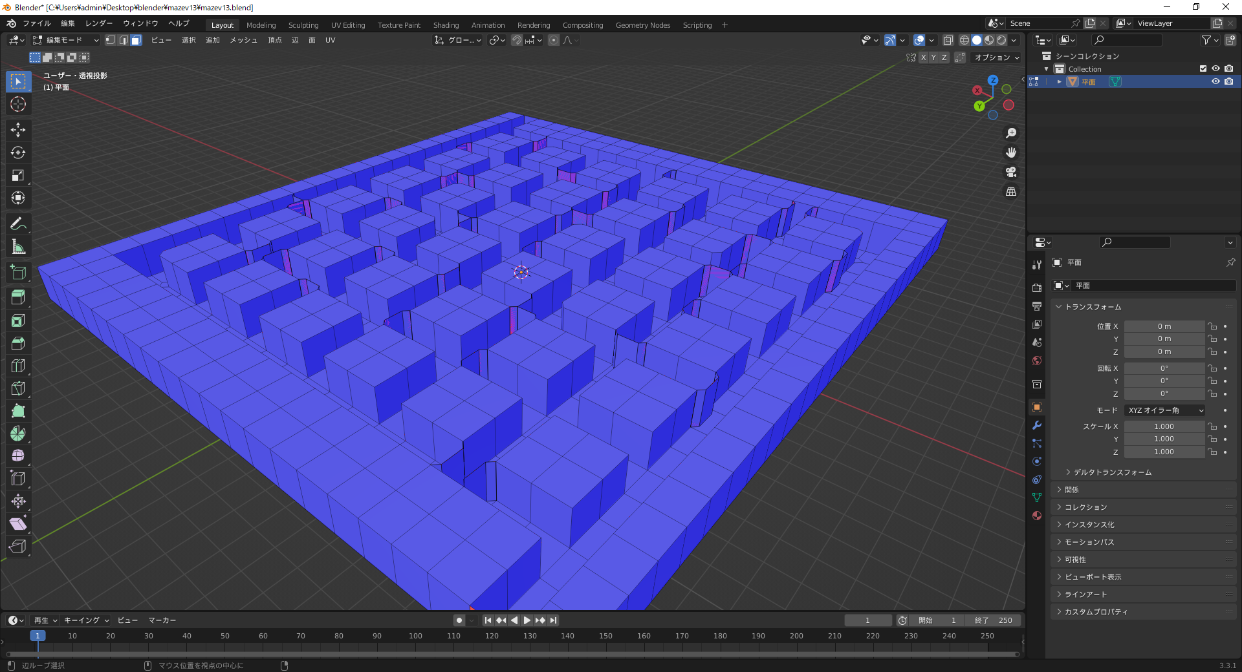

33．続いて、面の色を指定する。設定は右側のメニュー中のマテリアルプロパティを用いて行う。

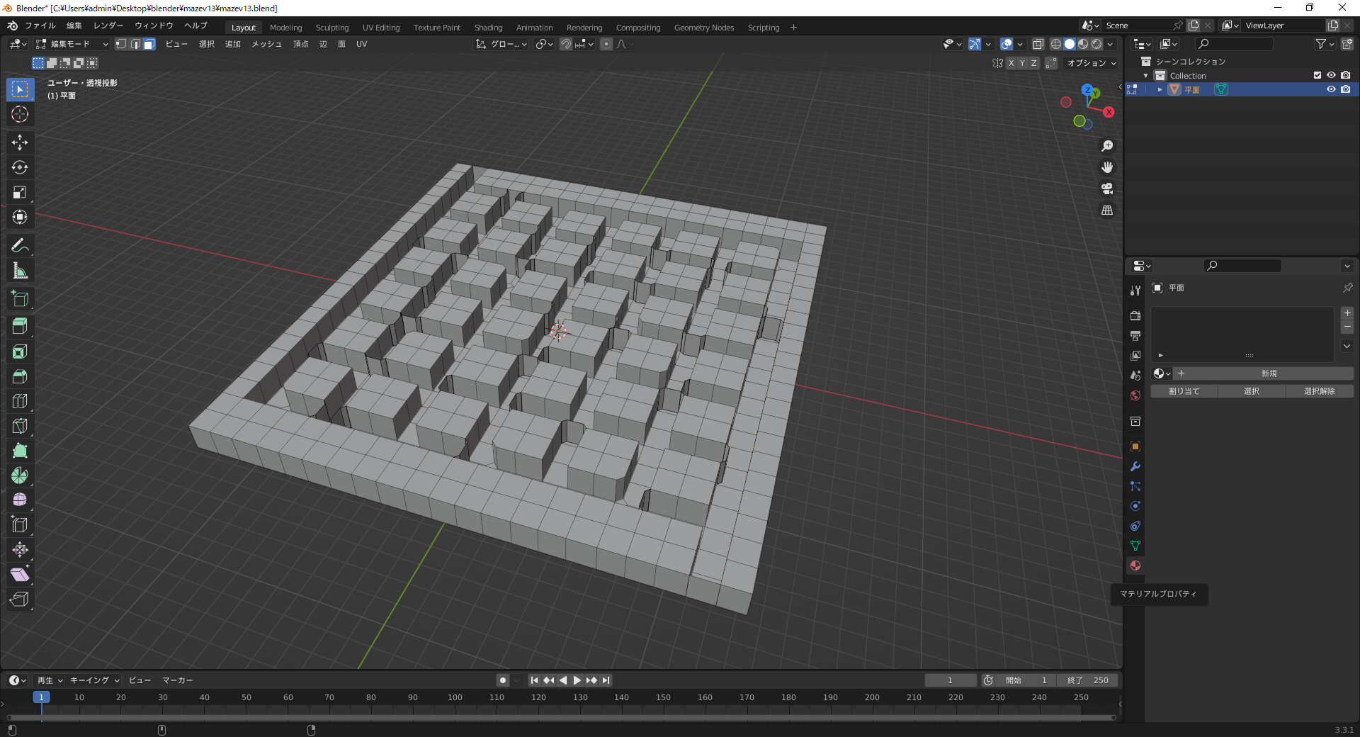

34．迷路全体の基本となる色を指定する。まず「新規」を選択して新しいマテリアルを追加する。

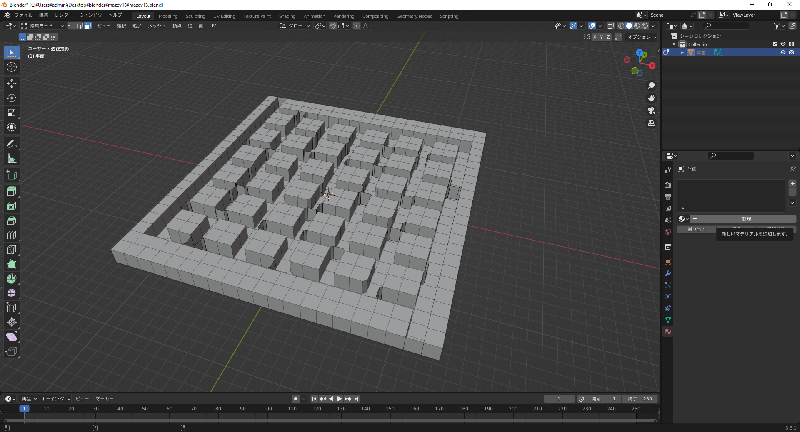

35．続いて、マテリアルの設定を調整し、目的の色を選ぶ。主にベースカラーの項目を用いる。色を確認するためには右上のアイコンでマテリアルプレビューに切り替える。

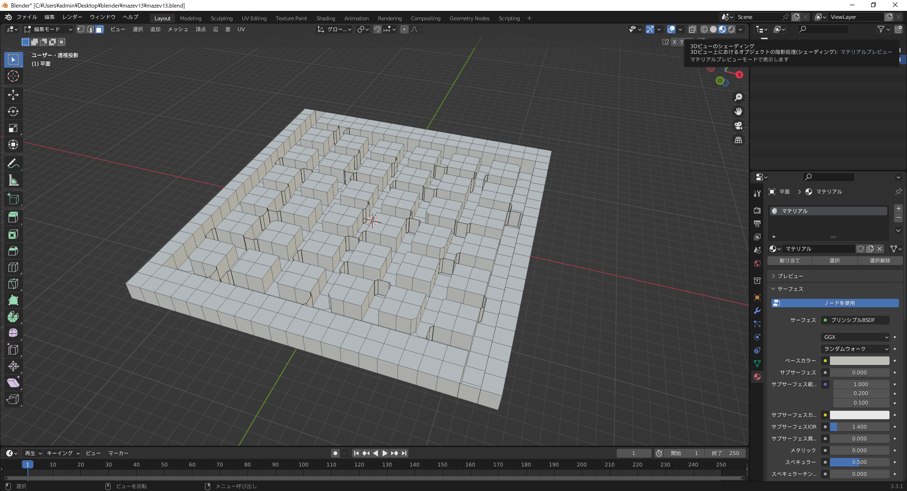

36．一つの物体に複数の色を割り当てる場合はマテリアルスロットの追加を選択して、色の種類を増やす。

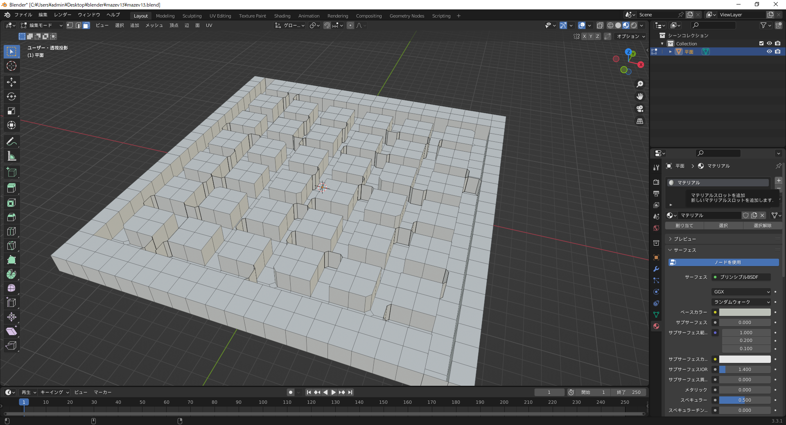

37．例として床に別の色を設定する。別な色を指定したい面を全て選択し、追加したマテリアルの「割り当て」を選択する。

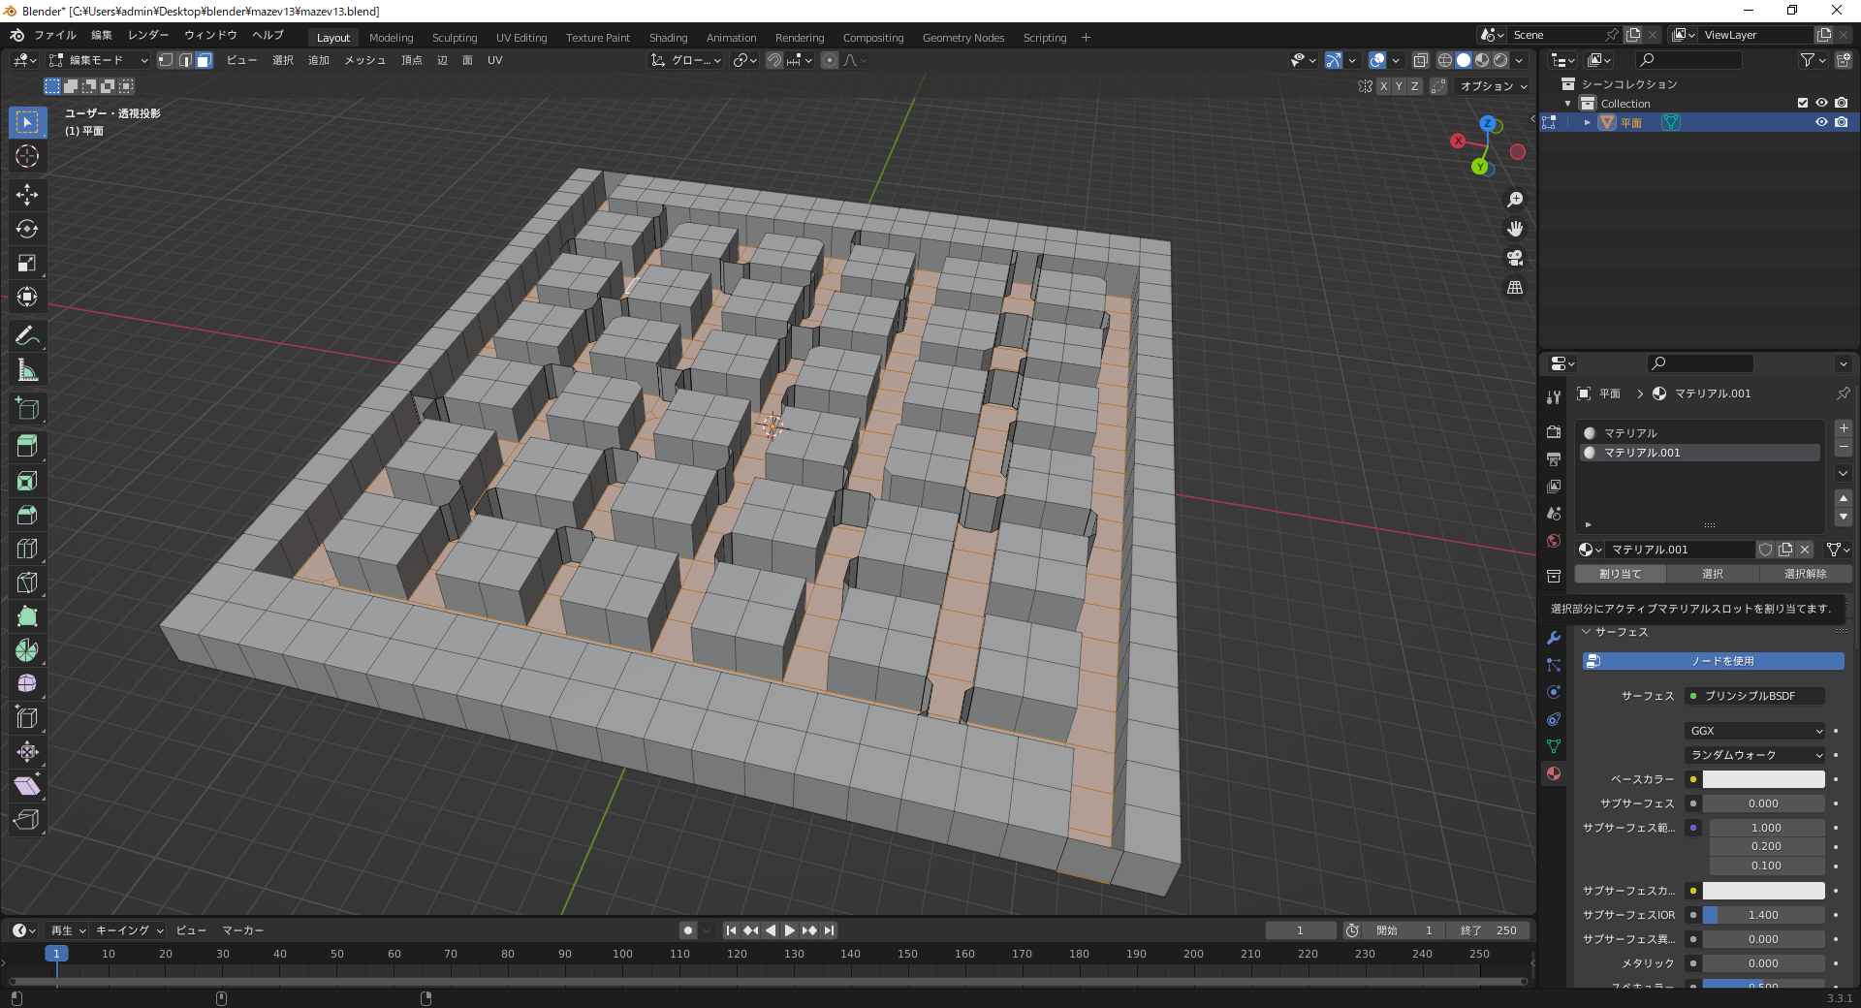

38．ここでは床に木目の画像を用いる。ベースカラー横の●をクリックして「画像テクスチャ」を選択する。

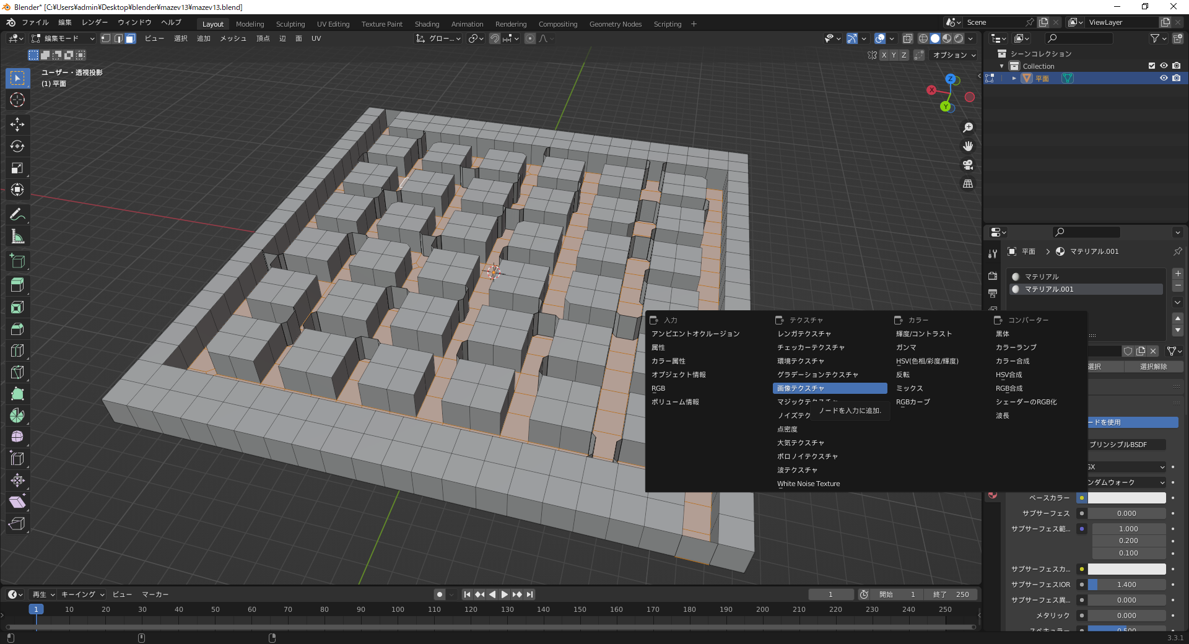

39．「開く」からテクスチャに使用したい画像を選択する。

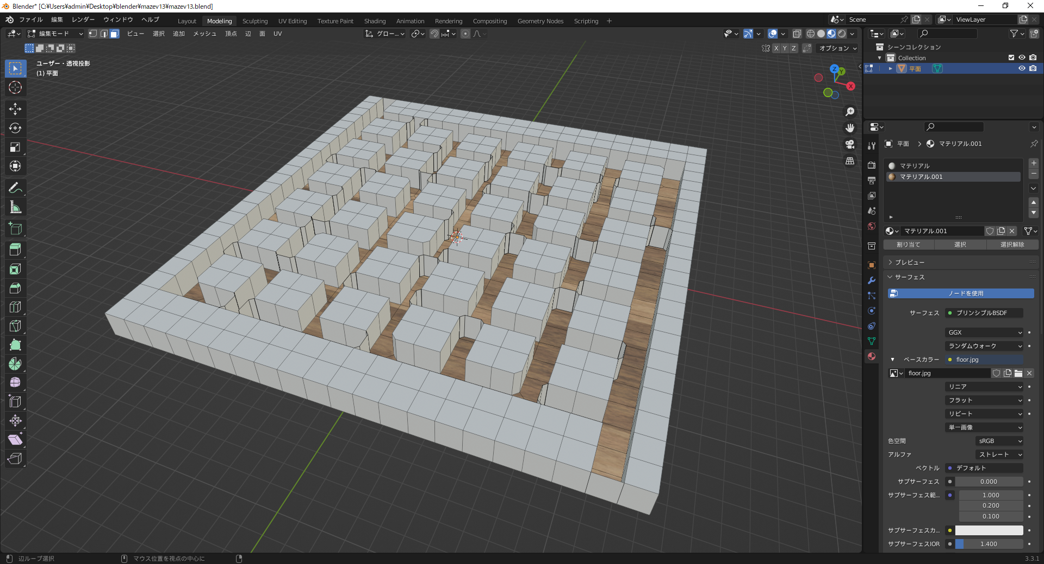

40．木目のサイズを調整するために、上端メニューから「UV Editing」モードに切り替える

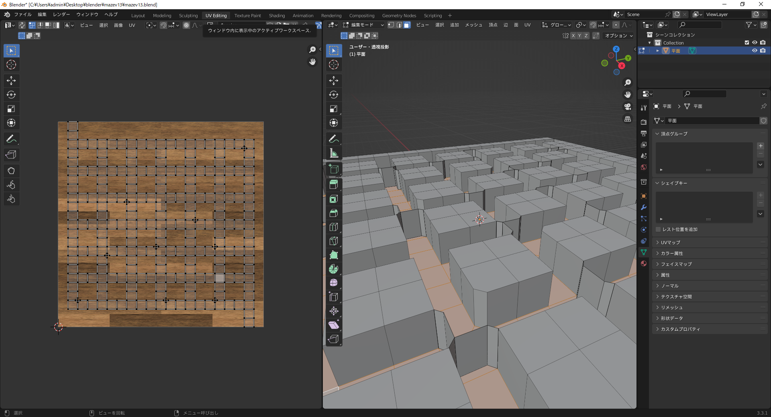

41．左側にモデル内の面がテクスチャ画像のどこを使っているかが表示されている。例として、全体的にテクスチャをより細かくしたい場合を考える。そのため、左側に表示されたすべての面を選択する。(ショートカットAキー)

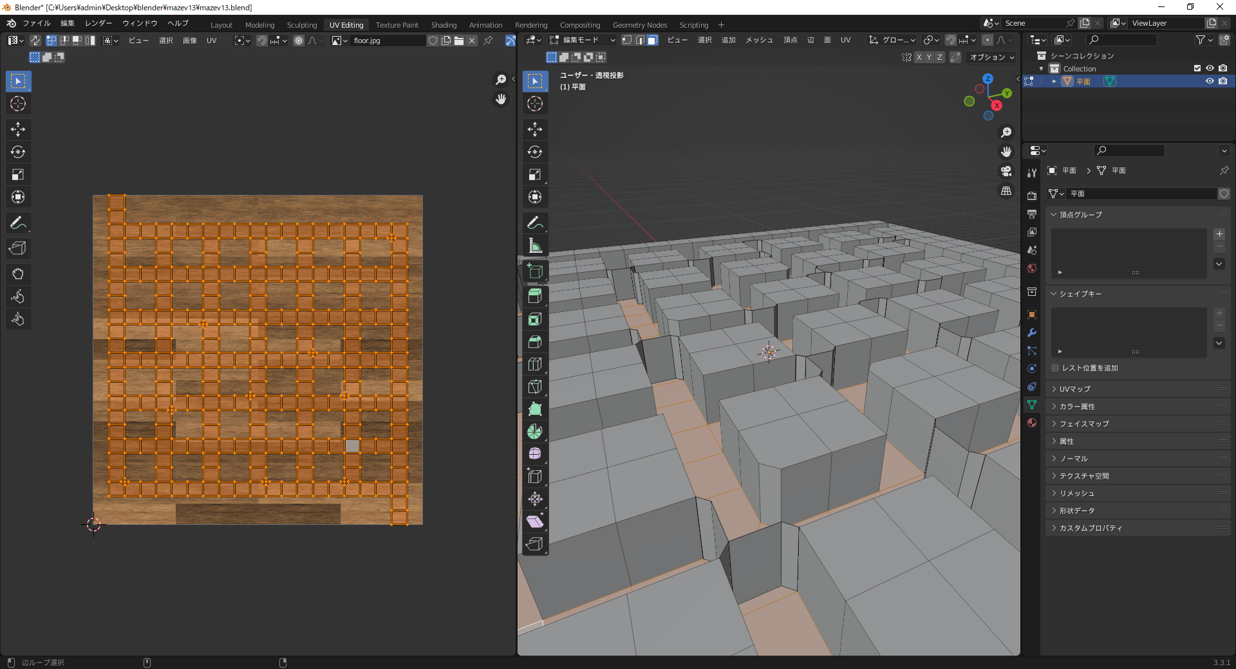

42．選んだ面のサイズを大きくすることで、相対的に面に張り付けられるテクスチャ画像は小さくなる。Sキーを使用した後、マウスを動かして調整する。

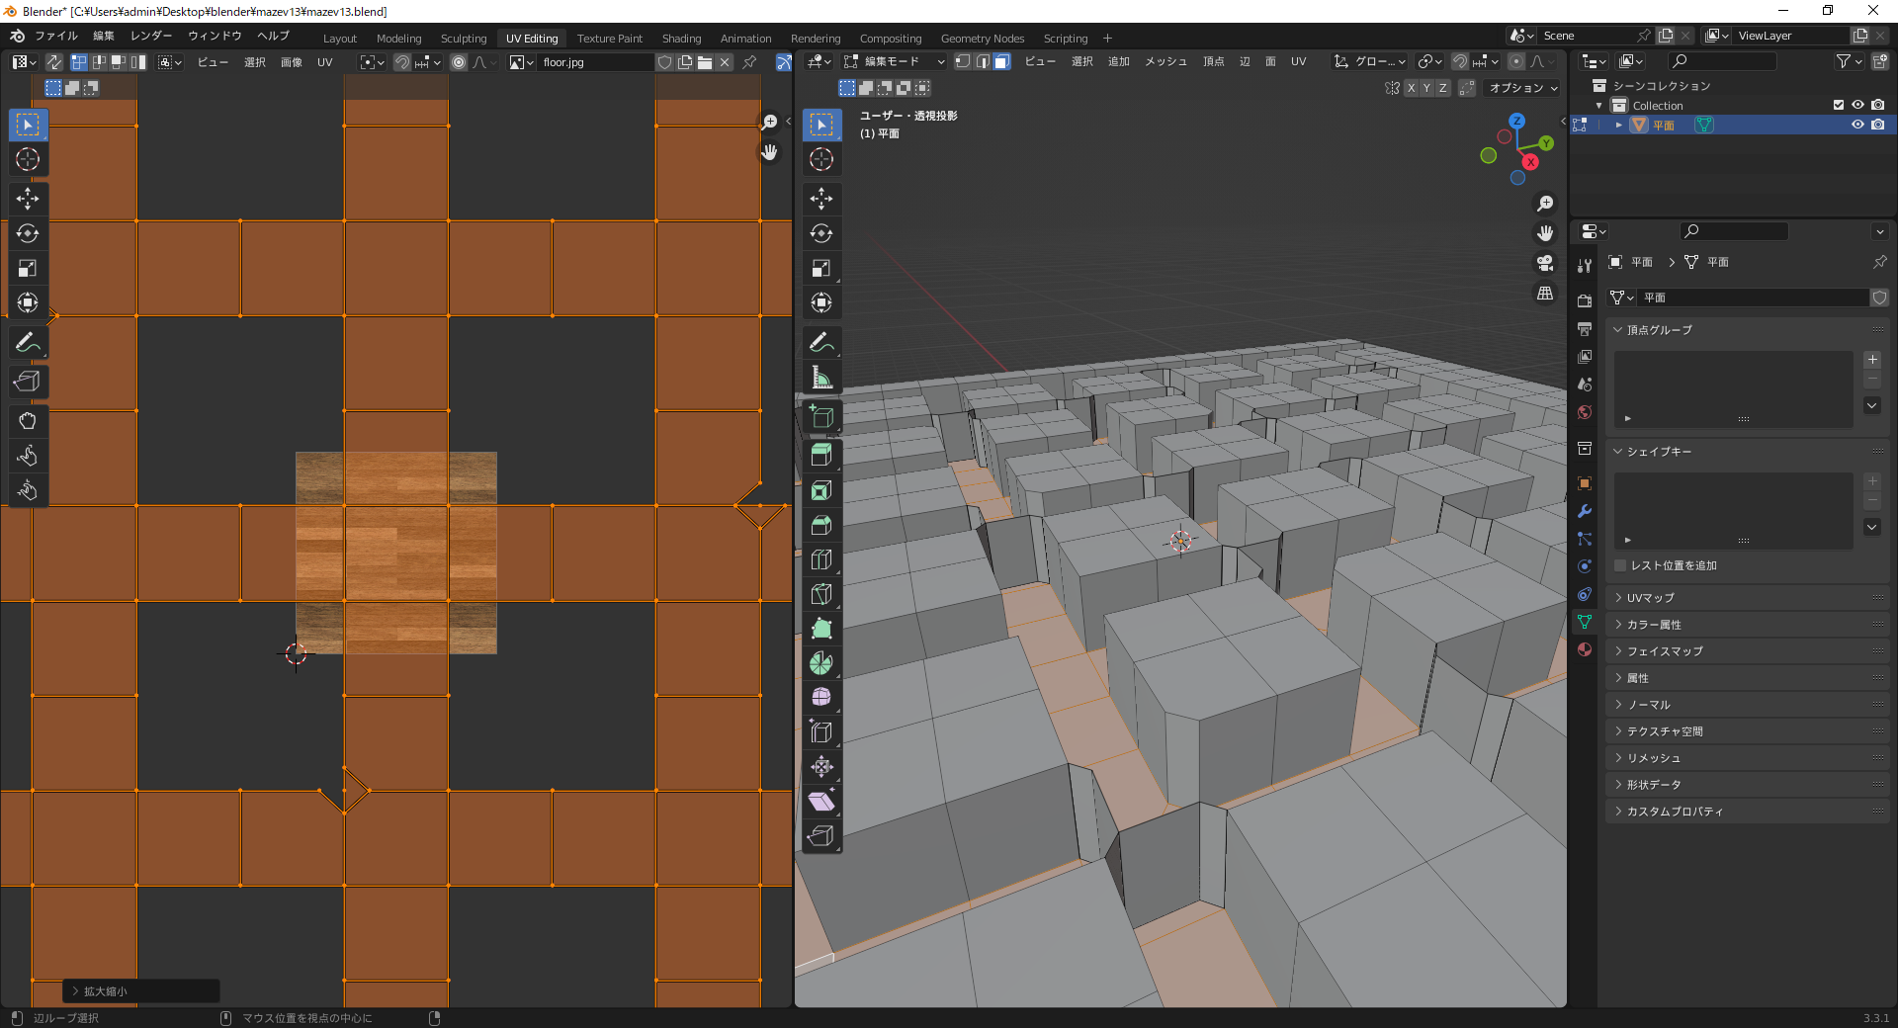

43．上端メニューから「Layout」モードに戻して、見た目を確認できる。

